7 ноября ,учащиеся 8 а класса, в составе 20 человек приняли участие в онлайн уроке на тему: "С деньгами на "Ты" или Зачем быть финансово грамотным?" .Начало в 12.30.

Во время урока учащиеся узнали [как стать успешным и независимым человеком. Что путь к этой цели начинается с умения копить, сохранять и приумножать денежные средства. Знания о навыках ведения личного бюджета, обязательном учете расходов и доходов, сбережении и инвестировании помогут школьникам задолго до получения первой зарплаты серьезно задуматься о финансовом планировании, о рисках и опасностях в мире финансов.](http://dni-fg.ru/money)

[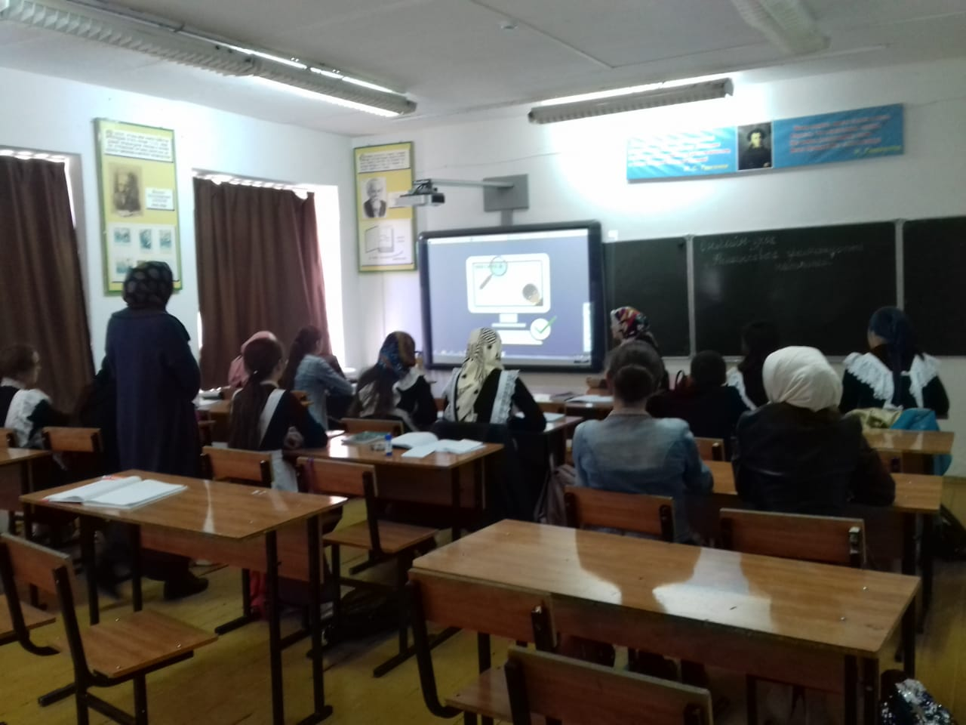](http://dni-fg.ru/money)